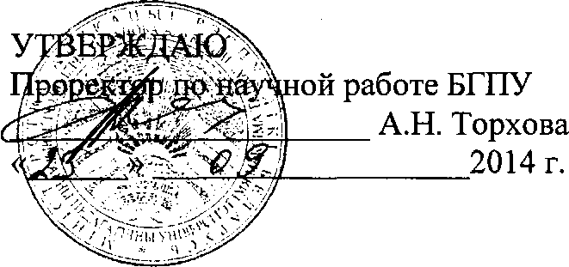

АКТ

о внедрении результатов НИР

Настоящий акт составлен об использовании в учебном процессе в рамках дисциплины «Историография истории», выполненной по теме НИР «Современная историография аграрной истории Беларуси конца XVIII - первой половины XIX в.» номер государственной регистрации 20130414,номер темы 753.

Разработка использована в учебном процессе кафедры истории Беларуси с первого семестра 2013/2014 учебного года (протокол № 5 от 25.11.2013). Разработка используется при чтении курса лекций и проведении практических занятий по курсу «Историография истории», в процессе выполнения курсовых, дипломных работ и магистерских диссертаций и позволяет более полно изучить вопросы современной отечественной историографии аграрной истории Беларуси периода генезиса капитализма.

Описание объекта внедрения прилагается и является неотъемлемой частью Акта.

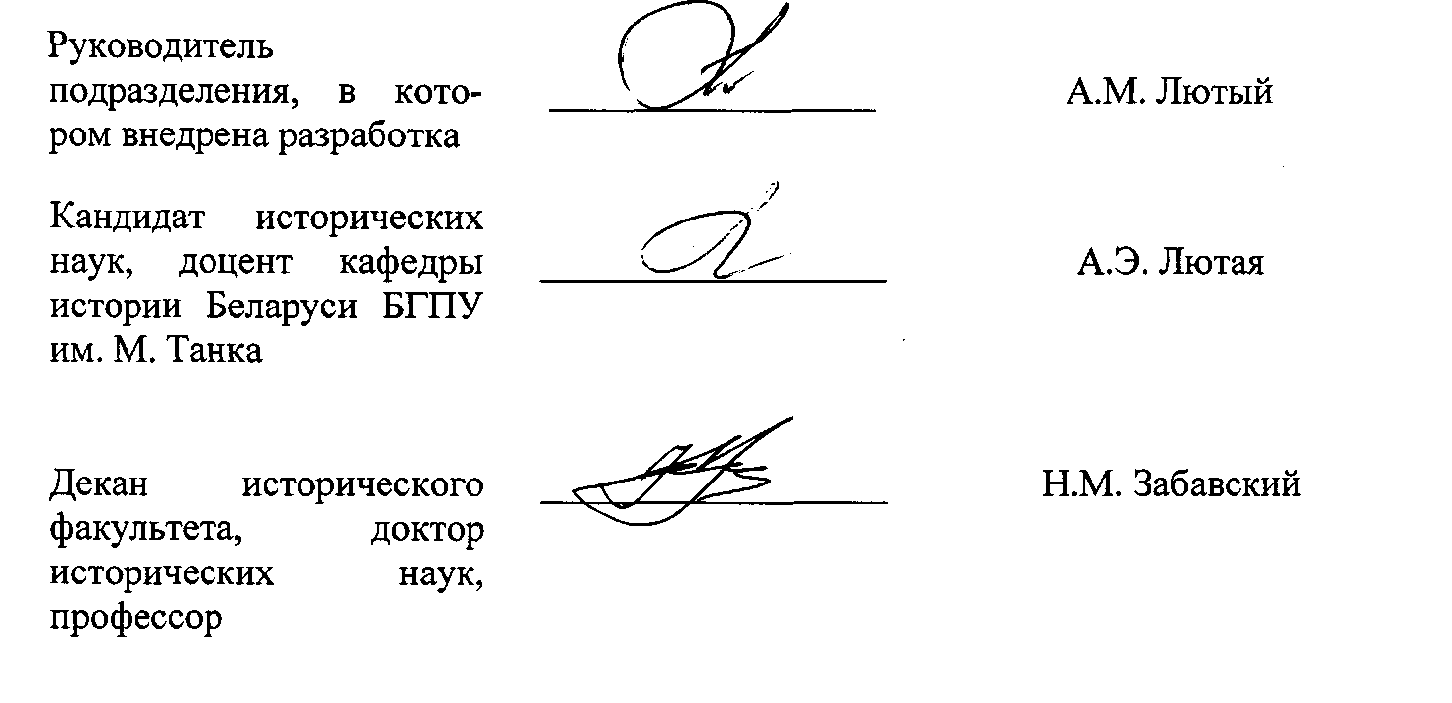

ОПИСАНИЕ ОБЪЕКТА ВНЕДРЕНИЯ

Современная историография аграрной истории Беларуси конца XVIII - первой

половины XIX в.

|  |  |
| --- | --- |
| Краткая характеристика объекта внедрения и его назначения | Направления, которые определили развитие современной исторической науки в рамках исследования аграрной истории Беларуси конца XVIII - первой половины были заложены на рубеже 80 - 90-х гг. XX в. Исследования первой половины 90-х гг. XX в. были рефлексией на советскую эпоху с доминирующим марксистко-ленинским подходом. К современной отечественной историографии следует относить период второй половины 90-х гг. XX в. - начало XXI в. Историками достигнуты успехи в исследовании вопроса развития панского хозяйства: землевладение, землепользование, животноводство. Достаточно полно изучены проблемы фальварочного хозяйства государственных и частновладельческих хозяйств конца XVIII - первой половины XIX в. В современной отечественной историографией остаются не исследованными вопросы рыночных связей крестьянского хозяйства, требуют дальнейшего анализа проблемы крестьянского ремесла и промыслов, наемный труд в крестьянском хозяйстве и социальное расслоение белорусской деревни обозначенного периода. Широкая источниковая база, проанализированная А.М. Лютым, В.Ф. Голубевым, В.А. Сосно, П.А. Лойко, позволяет глубоко исследовать данные проблемы. |
| Фамилия и инициалы разработчиков, ученые степень и звание, должность. | Тукайло Н.К., аспирант кафедры истории Беларуси БГПУ им. М. Танка |
| Фамилия и инициалы преподавателей, использующих разработку, ученые степень и звание, должность | Лютая А.Э., кандидат исторических наук, доцент кафедры истории Беларуси БГПУ им. М. Танка;  Забавский Н.М., декан исторического факультета БГПУ им. М. Танка, доктор исторических наук, профессор; |
| Начало использования объекта внедрения |  |
| Число студентов пользующихся разработкой | 150 студентов исторического факультета БГПУ им. М. Танка. |
| Дата и номер протокола заседания кафедры, на котором  разработка рекомендована к внедрению. | Протокол № 5от 25.11.2013 |

